REFUERZO BIOLOGÍA Y GEOLOGÍA 3ºESO 2024-2025

Se recomienda para reforzar la asignatura de Biología y Geología 3º ESO, estudiar los contenidos dados principalmente en las diapositivas.
A continuación, se expone también una lista de preguntas posibles, importantes de la asignatura para la convocatoria de examen en Septiembre.

- Imagina que eres un alimento que va a ser ingerido por un ser humano. Describa todo lo que ve y siente a su alrededor a lo largo de todo el proceso de digestión. (5 puntos)
- Describe las diferentes funciones de los alimentos y pon un ejemplo (alimento) de cada uno de ellos que cumpla esa función. (1 punto)
- Realizaun análisis de este menú: ¿es saludable? Razona tu respuesta (1 punto)
Primer plato
Espaguetis a la boloñesa
Segundo plato
Hamburguesa con bacon, queso y patatas fritas
Postre
Tortitas con nata y sirope

5. Se ha analizado el valor nutritivo de una manzana y es el siguiente:
Carbohidratos: 30 g
Grasas: 0,2 g
Proteínas: 0,38 g
Calcula cuántas manzanas en un día tendrías que tomar para cubrir tus necesidades energéticas que son alrededor de 10000 kj (1 punto)

7. Cita las diferentes maneras de conservar alimentos y explícalas brevemente (1 punto)
6. ¿Qué enfermedades se pueden padecer si no llevamos una dieta equilibrada? ¿Qué opinión tienes de una persona que te quiere sólo por tu físico? (1 punto)
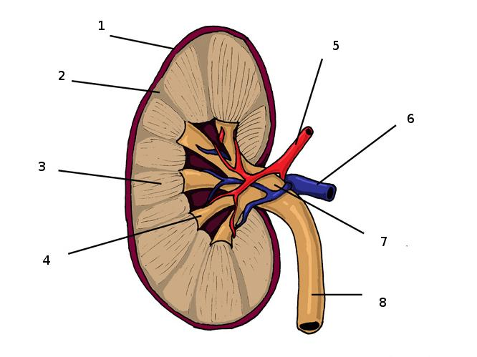
- (1 punto) Indica las partes del riñón y dibuja una nefrona indicando su estructura.

- (1,5 puntos) Describe el proceso que se produce en el riñón para que nuestro organismo elimine una sustancia tóxica al exterior.

- (1,5 puntos) Describe las diferentes funciones de los alimentos y pon un ejemplo (alimento) de cada uno de ellos que cumpla esa función. (1 punto)

- (2 puntos) Realiza un dibujo de una célula eucariota animal e indica sus componentes. Explica ÚNICAMENTE la función de cada componente. (1,5 puntos)

- (0,5 puntos) En el aparato respiratorio, ¿qué órganos conforman las vías respiratorias superiores? ¿y las inferiores? (0,5 puntos)

- (1 punto) Explica el proceso de ósmosis con un ejemplo

- (1 punto) ¿Qué proceso ocurre en los alveolos pulmonares? ¿Qué es lo que se intercambia con la sangre?

- (0, 25 puntos) Enumera los 4 sistemas de órganos que participan en el proceso de nutrición.

- (0,5 puntos) Enumera por orden los distintos órganos del sistema digestivo por los que viaja un alimento desde que entra hasta que sale del cuerpo humano.

- (1 punto) Describe la función de las siguientes glándulas digestivas:
- Glándulas salivales
- Páncreas
- Hígado
- (1 punto) Explica las principales diferencias entre arterias y venas
- (1,5 puntos) Indica todas la partes del corazón

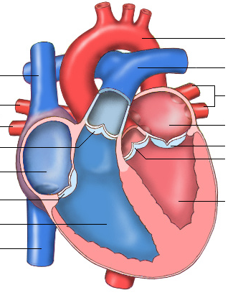

- (1,5 puntos) Una gota de sangre se encuentra en el ventrículo derecho del corazón. Explica detalladamente el recorrido que hace esa gota de sangre hasta que llega de nuevo al ventrículo derecho, nombrando todos los lugares por los que pasa e indicando qué gases contiene en cada etapa.

- (0,5 puntos)¿Qué es lo que sucede en el sistema circulatorio de un humano cuando sufre un infarto de miocardio?

- Define:
- (0,5 puntos) Sistema endocrino:

- (0,5 puntos) Hormona:

- (1 punto) Indica la función de las siguientes hormonas:
  - Tiroxina
  - Progesterona
  - Cortisona
  - Melatonina

- (1 punto) Enumera todas las glándulas endocrinas que conozcas e indica dónde se encuentran.

- Usted es el/la doctor/doctora del Sistema endocrino y recibe a un paciente. Este paciente tiene las pupilas dilatadas, su ritmo cardiaco está a 130 pulsaciones por minuto y sus músculos están preparados para huir o luchar.

- (0,5 puntos) ¿Cuál es la hormona qué ha producido este estado en el humano?
- (0,5 puntos) ¿Qué glándula endocrina la produce?
- (0,5 puntos) ¿Qué pasos se han dado para producirla?
- (0,5 puntos) ¿Por qué mecanismo se detiene la producción de esta hormona?
- (0,25 puntos) ¿Con qué movimiento cardiaco se relaciona a cada pulsación?
- (0,25 puntos) ¿En qué consiste dicho movimiento?

- (0,5 puntos) Elabora un poema de 4 versos con las palabras: RESPETO, ESFUERZO Y TRABAJO EN EQUIPO.

- (0,5 puntos) Explica las principales diferencias entre arterias y venas
ARTERIAS | VENAS

- (1 punto) Una gota de sangre se encuentra en la vena pulmonar. Explica detalladamente el recorrido que hace esa gota de sangre hasta que llega de nuevo a la vena pulmonar, nombrando todos los lugares por los que pasa e indicando qué gases contiene en cada etapa.

- Usted es el/la doctor/doctora del Sistema endocrino y recibe a un paciente varón. Este paciente es un adulto de 20 años que no ha desarrollado sus caracteres sexuales y sigue teniendo el aspecto de un niño.
- (0,5 puntos) ¿Cuál es la hormona que No está produciendo el paciente?
- (0,5 puntos) ¿Qué glándula endocrina la produce?
- (0,5 puntos) ¿Qué pasos se han dado en el sistema endocrino para producir esta hormona?

- (0,5 puntos) Dibuja una neurona e indica sus partes.

- Al tirar una pelota a un bebé, éste no responde evitando que la pelota le golpee. Sin embargo, al tirársela a un estudiante de 3º ESO, éste la intercepta rápidamente.
- (0,5 puntos) Describe el proceso que ocurre en el sistema nervioso del estudiante.

B) (0,5 puntos) ¿Por qué el bebé no se protege?

- (0,75 puntos) Realiza un esquema indicando los diferentes componentes del Sistema Nervioso Central (sólo los nombres).

- (0,75 puntos) Rellena la tabla de los tipos de músculos:

 | Músculo cardíaco |  | Músculo liso
Según el tipo de fibra
Según de dónde proviene la inervación
Según el tipo de contracción

Los SENTIDOS:
- (0,25 puntos) ¿Cuáles son las tres capas que forman el órgano de la piel?

- (0,25 puntos) ¿Tenemos la misma cantidad de receptores en todas las partes de nuestro cuerpo? Razona la respuesta

- (0,25 puntos)¿Por qué tres capas principales están compuestos nuestros ojos?

- (0,5 puntos)¿Qué tipos de células contiene la retina y cuál es su función?

- (0,25 puntos) ¿Qué parte del ojo se ocupa de enfocar un objeto?

- (0,5 puntos) Identifica las partes del oído
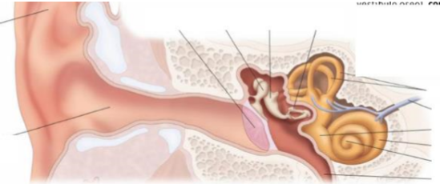

- (0,25 puntos) ¿Por qué tipo de tejido están formados el martillo, el yunque y el estribo? ¿Por qué este tejido?

- (0,25 puntos) ¿Los botones gustativos se encuentran únicamente en la lengua?

- (0,25 puntos) ¿Por qué nuestro gusto cambia a lo largo de los años?
- Rellena la siguiente tabla (1 punto)
 | Masculino | Femenino
Gónadas
Gametos
Caracteres sexuales primarios
Caracteres sexuales secundarios

- (0.75 puntos) Describe utilizando un ORGANIZADOR GRÁFICO (sin descripciones) la secuencia de los diferentes pasos que se dan desde el desplazamiento de los gametos hasta el noveno mes de gestación del nuevo individuo.
- Dibuja los gametos masculino y femenino. (0,75 puntos)
- ¿Cuáles son sus principales diferencias?
- ¿Qué tienen en común?
- Usted es el/la ginecólogo/a de un centro de salud y una pareja asiste a la consulta con las siguientes preguntas:
- (0,5 puntos) ¿Cuál es el único anticonceptivo que previene la transmisión de las enfermedades de transmisión sexual (ETS)? ¿Por qué?

- (0,5) ¿Cuáles son las principales desventajas de tomar pastillas anovulatorios?

- (0,5 puntos)¿Puede haber gemelos de distinto sexo? Razona la respuesta

- (0,5 puntos) Nombra los diferentes agentes infecciosos que conozcas

- (1 punto) Explica cómo funciona la respuesta INESPECÍFICA de nuestro Sistema inmunitario.

- (0,75 puntos) Los granos de polen producidos por determinadas plantas producen reacciones alérgicas en humanos. ¿A qué se debe esto? Explica detalladamente tu respuesta

- (1 punto) Describe un ejemplo de cómo la biocenosis afectó al biotopo en el curioso caso del parque nacional de Yellowstone de los EEUU y explica la causa.

- Cowspiracy: The Sustainability Secret es un documental del 2014, producido y dirigido por Kip Andersen y Keegan Kuhr. El documental explora el impacto de la ganadería en el medio ambiente e investiga las políticas de diferentes organizaciones ambientales al respecto.

- (0,75 puntos) ¿Por qué 2 razones principales la explotación masiva de la ganadería tiene un impacto ambiental tan grande? Explícalas
- (0,75 puntos) Explica qué es el efecto invernadero y relaciona de qué manera influye la ganadería en dicho fenómeno.

- El pasado viernes 2 de junio de 2017 los periódicos anunciaban una mala noticia en cuanto a cuestiones ambientales procedente de los Estados Unidos de América.
- (0,25 puntos) ¿Cuál era la idea principal de esta noticia?
- (0,5 puntos) ¿Cuál es tu opinión ante dicha noticia? Argumenta tu respuesta

- (0,5 puntos) Indica qué medidas en cuanto al medio ambiente propondrías a la población, si fueras el/la presidente/a de los EEUU.

